Creeu un disseny E/R que permeta gestionar els següent cas:

2) Empresa

Una empresa necessita organitzar la següent informació referent a la seua organització interna.

L'empresa està organitzada en una sèrie de departaments. Cada departament té un codi, nom i pressupost anual. Cada departament està ubicat en un centre de treball. La informació que es desitja guardar de centre de treball és el codi de centre, nom, població i direcció de centre.

L'empresa té una sèrie d'empleats. Cada empleat té un telèfon, data de alta a l'empresa, NIF i nom. De cada empleat també interessa saber el nombre de fills que té i el salari de cada empleat.

A aquesta empresa també li interessa tenir guardada informació sobre els fills dels empleats. Cada fill d'un empleat tindrà un codi, nom i data de naixement.

Es vol mantenir també informació sobre les habilitats dels empleats (per exemple, màrqueting, tracte amb el client, fresador, operador de telefonia, etc ...). cada habilitat tindrà una descripció i un codi .

Sobre aquest supòsit dissenyar el model E / R i el model relacional tenint en compte els següents aspectes:

• Un empleat està assignat a un únic departament. Un departament estarà compost per un o més empleats.

• Cada departament se situa en un únic centre de treball. Aquests es componen de un o més departaments.

• Un empleat pot tenir diversos fills.

• Un empleat pot tenir diverses habilitats, i una mateixa habilitat pot ser posseïda per empleats diferents.

• Un centre de treball és dirigit per un empleat. Un mateix empleat pot dirigir centres de treball diferents



Busca en primer lloc les entitats, atributs i relacions.

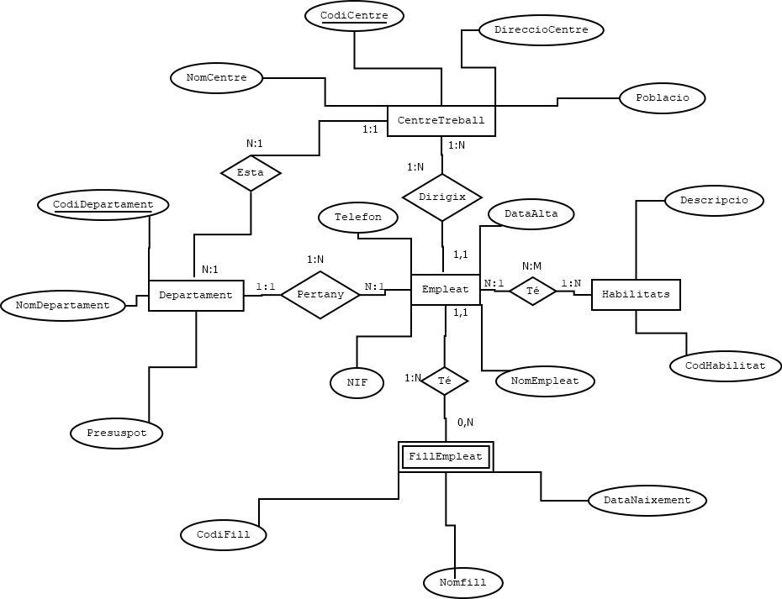

DEPARTAMENT *(CodiDepartament, NomDepartament, Pressupost, CodiCentre)*

*DEPARTAMENT -> Codicentre(CA) -> CENTRETREBALL*

CENTRETREBALL *(CodiCentre, NomCentre, Poblacio, DireccioCentre, NIF.empleat)*

*CENTRETREBALL –> NIF.empleat(CA) -> EMPLEAT)*

EMPLEAT *(Telefon, DataAlta, NIF, NomEmpleat, CodiHabilitat, CodiDepartament)*

*EMPLEADO -> CodiHabilitat -> HABILITATS*

*EMPLEADO -> CodiDepartament -> DEPARTAMENT*

HABILITATS *(CodHabilitat, Descripcio)*

FILLEMPLEAT *(CodiFill, NomFill, DataNaixement, NIF.empleat)*

*FILLEMPLEAT -> NIF.empleat -> EMPLEAT*